手动搭建分布式OpenStack Ocata vxlan模式v1.0-发行版
前言搭建前必须看我
本文档搭建的是分布式O版openstack（controller+ N compute + 1 cinder）的文档。
openstack版本为Ocata。
搭建的时候，请严格按照文档所描写的进行配置，在不熟悉的情况下，严禁自己添加额外的配置和设置！
学习这个文档能搭建基本的openstack环境，切记千万不能用于生产！要用于生产的环境，必须有严格的
测试还有额外的高级配置！
文档版权属于DevOps运维，未经允许，严禁售卖、复制传播！
阅读文档注意，红色的部分是重要提示，另外其他加颜色的字体参数也要额外注意！
有些命令很长，注意有换行了，别只敲一半，每条命令前面都带有 #。
欢迎加入千人OpenStack高级技术交流群：127155263 （非常活跃）
另外有OpenStack高级视频学习视频：链接:https://pan.baidu.com/s/1dFpACZB 密码:mjzb （高清）
（扫码入群）


一、环境准备
1. 前提准备
安装vmware workstation12.5.0，虚拟出三台配置至少CPU 4c MEM 4G的虚拟机
Controller节点和Compute节点配置：
CPU:4c
MEM:4G
Disk:200G
Network: 3 (eth0 eth1 eth2， 第一块网卡就是extenel的网卡，第二块网卡是admin网卡，第三块是tunnel隧道)
Cinder节点配置：
CPU:4c
MEM:4G
Disk:200G+50G（这个50G可以根据自己需求调整大小）
Network: 2 (eth0 eth1， 第一块网卡就是extenel的网卡，第二块网卡是admin网卡，cinder节点不需要隧道)
安装CentOS7.2系统（最小化安装，不要yum update升级到7.3！Ocata版7.3下依然有虚拟机启动出现iPXE启动问题依旧） + 关闭防火
墙 + 关闭selinux
# systemctl stop firewalld.service
# systemctl disable firewalld.service
安装好相关工具，因为系统是最小化安装的，所以一些ifconfig vim等命令没有，运行下面的命令把它们装上：
# yum install net-tools wget vim ntpdate bash-completion -y
2. 更改hostname
# hostnamectl set-hostname controller
如果是compute就运行：
# hostnamectl set-hostname compute1
cinder节点就运行：
# hostnamectl set-hostname cinder
然后每个节点配置/etc/hosts文件如下
10.1.1.150 controller
10.1.1.151 compute1
10.1.1.152 cinder
3. NTP同步系统时间
# ntpdate cn.pool.ntp.org
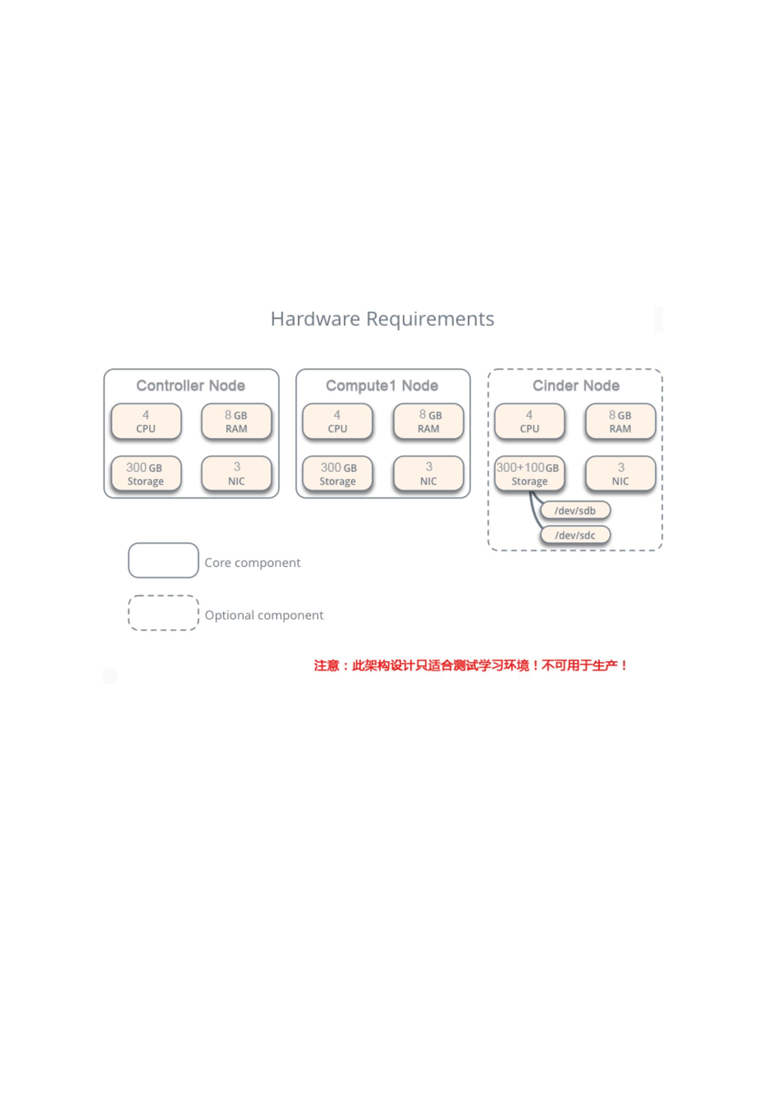

然后查看运行date命令查看时间是否同步成功
注意，这个操作很重要，openstack是分布式架构的，每个节点都不能有时间差！
很多同学刚装完centos系统，时间会跟当前北京的时间不一致，所以必须运行下这个命令！
另外，也把这个命令加到开机启动里面去
# echo "ntpdate cn.pool.ntp.org" >> /etc/rc.d/rc.local
# chmod +x /etc/rc.d/rc.local
4. 配置IP 网络配置规划
网络配置：
external : 9.110.187.0/24
admin mgt : 10.1.1.0/24
tunnel：10.2.2.0/24
storage：10.3.3.0/24 （我们环境没有，如果你集成了ceph就应该用到）
controller虚拟机第一块网卡external，请配置IP 9.110.187.150
第二块网卡admin，请配置IP 10.1.1.150
第三块网卡tunnel，请配置IP 10.2.2.150
compute1虚拟机第一块网卡external，请配置IP 9.110.187.151
第二块网卡admin，请配置IP 10.1.1.151
第三块网卡tunnel，请配置IP 10.2.2.151
cinder虚拟机第一块网卡external，请配置IP 9.110.187.152
第二块网卡admin，请配置IP 10.1.1.152
第三块网卡tunnel，请配置IP 10.2.2.152
三个网络解释：
1. external : 这个网络是链接外网的，也就是说openstack环境里的虚拟机要让用户访问，那必须有个网段是连外网的，用户通过这个网
络能访问到虚拟机。如果是搭建的公有云，这个IP段一般是公网的（不是公网，你让用户怎么访问你的虚拟机？）
2. admin mgt：这个网段是用来做管理网络的。管理网络，顾名思义，你的openstack环境里面各个模块之间需要交互，连接数据库，连
接Message Queue都是需要一个网络去支撑的，那么这个网段就是这个作用。最简单的理解，openstack自己本身用的IP段。
3. tunnel : 隧道网络，openstack里面使用gre或者vxlan模式，需要有隧道网络；隧道网络采用了点到点通信协议代替了交换连接，在
openstack里，这个tunnel就是虚拟机走网络数据流量用的。
当然这3个网络你都放在一块也行，但是只能用于测试学习环境，真正的生产环境是得分开的。在自己学习搭建的时候，通常我们用的是
vmware workstation虚拟机，有些同学创建虚拟机后，默认只有一块网卡，有些同学在只有一块网卡就不知道如何下手了，一看有三种
网络就晕乎了... 所以，在创建完虚拟机后，请给虚拟机再添加2块网卡，根据生产环境的要求去搭建学习。
三种网络在生产环境里是必须分开的，有的生产环境还有分布式存储，所以还得额外给存储再添加一网络，storage段。网络分开的好处
